TRƯỜNG THCS PHAN CÔNG HỚN
TỔ: KHOA HỌC TỰ NHIÊN
MÔN KHTN – KHỐI 7

(Từ ngày 17/03/2025 đến ngày 22/03/2025)
BÀI 30: TRAO ĐỔI NƯỚC VÀ CHẤT DINH DƯỠNG Ở ĐỘNG VẬT
A. LÝ THUYẾT
I. CON ĐƯỜNG TRAO ĐỔI NƯỚC VÀ NHU CẦU SỬ DỤNG NƯỚC Ở ĐỘNG VẬT
1. Tìm hiểu nhu cầu sử dụng nước ở dộng vật
- Nhu cầu sử dụng nước ở động vật là khác nhau tùy theo loài, kích thước cơ thể, điều kiện môi trường, độ tuổi, loại thức ăn,…
+ Ví dụ: Nhu cầu nước ở voi khoảng 300 L/ngày; các loài gia súc lớn như trâu bò là khoảng 30 – 40 L/ngày; cừu và dê chỉ cần khoảng 4 – 5 L/ngày.
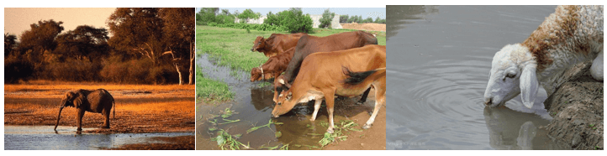
Nhu cầu nước khác nhau ở mỗi loài
- Đối với cơ thể người, nhu cầu nước thay đổi theo độ tuổi: trẻ em cần cung cấp khoảng 1L nước, còn người trưởng thành khoảng 1,5 – 2L nước mỗi ngày. Ngoài ra, nhu cầu sử dụng nước ở mỗi người còn phụ thuộc vào các yếu tố khác nhưgiới tính, cường độ hoạt động, tình trạng sức khỏe,…
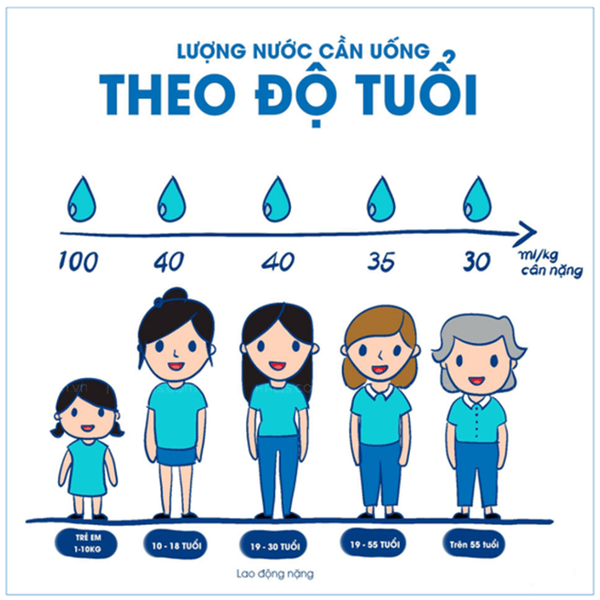
Nhu cầu nước theo độ tuổi ở người
2. Con đường trao đổi nước ở động vật
Nước được cung cấp cho cơ thể động vật qua con đừng thức ăn, nước uống, thải ra khỏi cơ thể thông qua hô hấp và bài tiết.
+ Lấy vào: Nước được cơ thể lấy vào thông qua thức ăn và nước uống.
+ Sử dụng: Nước được hấp thụ vào máu nhờ ống tiêu hóa (chủ yếu ở ruột già). Thông qua hoạt động của hệ tuần hoàn, máu vận chuyển nước đến các tế bào và các cơ quan trong cơ thể. Tại đây, nước được dùng làm nguyên liệu tham gia vào quá trình trao đổi chất.
+ Bài tiết: Một lượng nước cũng được bài tiết ra khỏi cơ thể thông qua nhiều hoạt động khác nhau như hô hấp, thoát hơi nước qua da, toát mồ hôi, bài tiết nước tiểu và phân.

II. CON ĐƯỜNG THU NHẬN VÀ TIÊU HÓA THỨC ĂN Ở ĐỘNG VẬT
- Con đường thu nhận và tiêu hóa thức ăn trong ống tiêu hóa ở người diễn ra gồm các giai đoạn chính: Thu nhận, biến đổi thức ăn; hấp thụ các chất dinh dưỡng và thải các chất cặn bã.
- Con đường vận chuyển các chất trong ống tiêu hóa: Miệng hầu thực quản dạ dày ruột non ruột già trực tràng hậu môn.
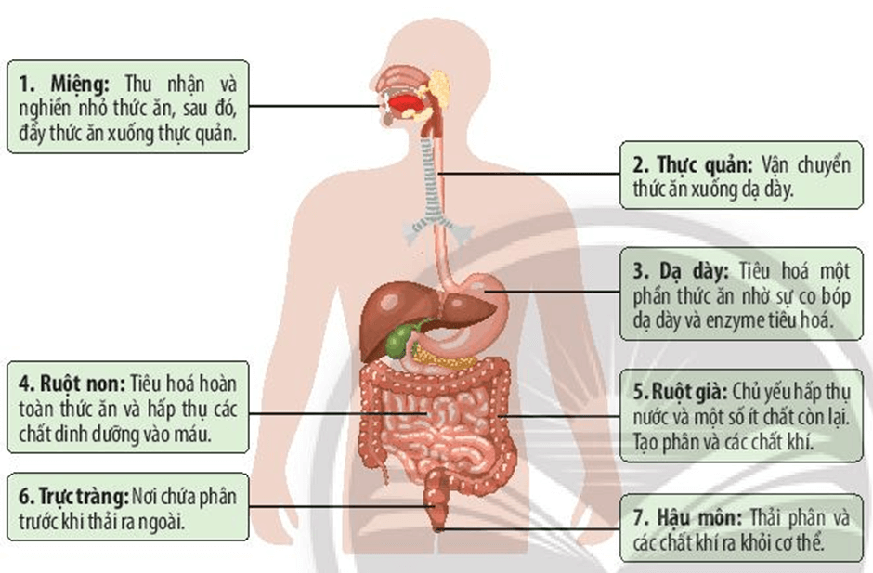
Thông qua hoạt động tiêu hóa, thức ăn được biến đổi thành các chất dinh dưỡng để cơ thể hấp thụ và cung cấp cho các cơ quan nhờ sự phối hợp của các cơ quan trong ống tiêu hóa và tuyến tiêu hóa.Các chất thải được thải ra khỏi cơ thể qua hậu môn.
III. QUÁ TRÌNH VẬN CHUYỂN CÁC CHẤT Ở ĐỘNG VẬT
Hệ tuần hoàn có vòng tuần hoàn phổi và vòng tuần hoàn các cơ quan giúp vận chuyển nước, các chất dinh dưỡng, sản phẩm thải của quá trình trao đổi chất…
1. Hệ tuần hoàn ở người
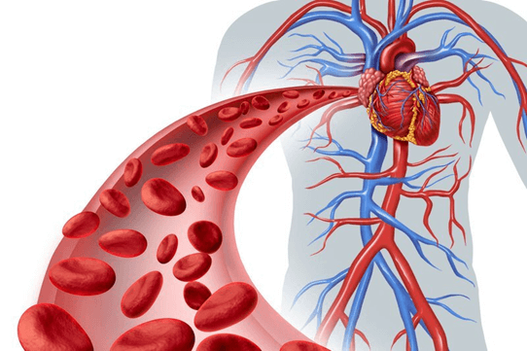
- Hệ tuần hoàn có chức năng vận chuyển các chất trong cơ thể động vật nhờ sự vận chuyển máu:
+ Hệ tuần hoàn nhận khí oxygen từ hệ hô hấp, các chất dinh dưỡng từ hệ tiêu hóa đến cung cấp cho các hoạt động của các cơ quan, đồng thời, carbon dioxide và những sản phẩm thải được vận chuyển đến phổi và cơ quan bài tiết.
+ Ngoài ra, hệ tuần hoàn còn vận chuyển các kháng thể, vitamin, muối khoáng,…
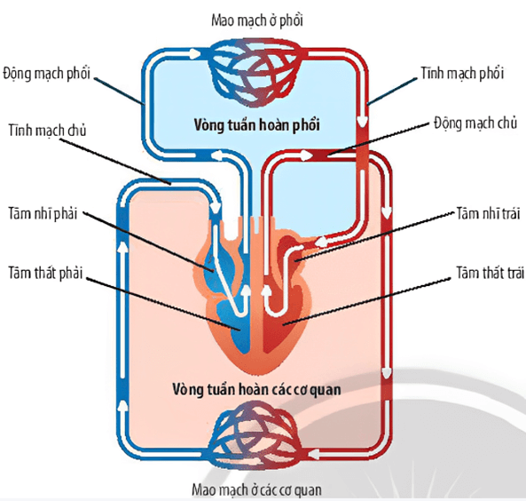
2. Quá trình vận chuyển các chất trong hệ tuần hoàn ở người
Quá trình vận chuyển các chất trong hệ tuần hoàn ở người được thực hiện thông qua 2 vòng tuần hoàn:
- Vòng tuần hoàn phổi (vòng tuần hoàn nhỏ): Máu đỏ thẫm (giàu carbon dioxide) từ tâm thất phải theo động mạch phổi đi lên phổi, tại đây, diễn ra quá trình trao đổi khí giữa máu và khí ở các phế nang thông qua các mao mạch phổi, máu đỏ thẫm trở thành đỏ tươi (giàu oxygen). Máu giàu oxygen theo tĩnh mạch phổi về tim, đổ vào tâm nhĩ trái.
- Vòng tuần hoàn các cơ quan (vòng tuần hoàn lớn): Máu giàu oxygen và các chất dinh dưỡng từ tâm thất trái theo động mạch chủ đi đến các cơ quan trong cơ thể, tại đây, diễn ra quá trình trao đổi chất giữa máu và các cơ quan thông qua hệ thống mao mạch. Oxygen và các chất dinh dưỡng được cung cấp cho các tế bào, mô, cơ quan; đồng thời, máu nhận các chất thải, carbon dioxide và trở thành máu đỏ thẫm. Các chất thải được vận chuyển đến cơ quan bài tiết, carbon dioxide theo tĩnh mạch về tim, đổ vào tâm nhĩ phải.
IV. VẬN DỤNG HIỂU BIẾT VỀ TRAO ĐỔI CHẤT VÀ CHUYỂN HÓA NĂNG LƯỢNG Ở ĐỘNG VẬT VÀO THỰC TIỄN
- Nhu cầu dinh dưỡng ở mỗi người là khác nhau tùy thuộc vào độ tuổi, trạng thái sinh lý, giới tính, hoạt động hàng ngày,…
- Cần có chế độ dinh dưỡng hợp lí.
- Sử dụng thực phẩm sạch, bảo quản và chế biến thực phẩm đúng cách Để đảm bảo ăn uống, bảo vệ sức khỏe con người.
1. Nhu cầu dinh dưỡng của con người
- Nhu cầu dinh dưỡng ở động vật và người bao gồm nhu cầu về chất và nhu cầu về năng lượng để cung cấp cho các quá trình chuyển hóa cơ bản cũng như các hoạt động sống của cơ thể.
- Nhu cầu dinh dưỡng ở người có thể thay đổi theo từng cá thể, từng giai đoạn phát triển, thậm chí là từng ngày,…
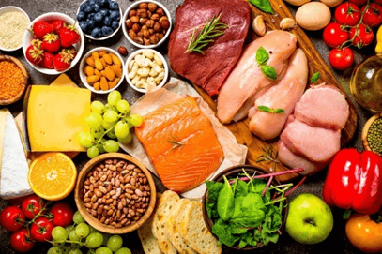
Thức ăn cung cấp chất dinh dưỡng và năng lượng
- Để xác định được nhu cầu dinh dưỡng của một người, cần dựa vào nhiều yếu tố khác nhau như: Độ tuổi, giới tính, trạng thái sinh lí, cường độ hoạt động cơ thể,…
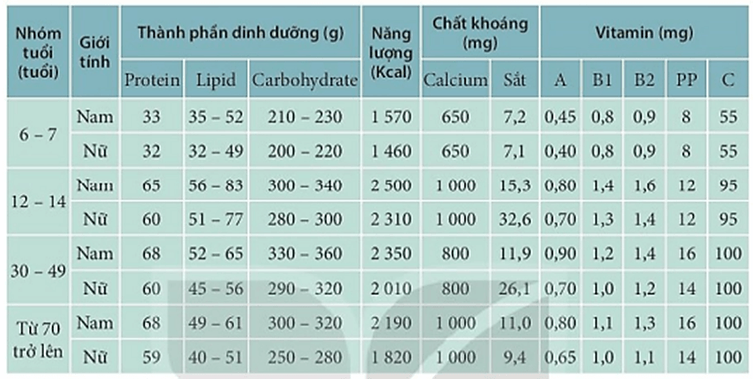
Nhu cầu dinh dưỡng khuyến nghị cho người Việt Nam/ngày
(Theo Viện Dinh dưỡng Quốc gia năm 2016)
- Nếu cung cấp quá thừa hoặc quá thiếu chất dinh dưỡng sẽ gây hại cho cơ thể.
+ Ví dụ: Ăn quá nhiều đồ ngọt, đồ chiên rán,… có nguy cơ mắc bệnh béo phì.
+ Ví dụ: Chế độ ăn thiếu iodine làm trẻ em chậm phát triển trí tuệ.
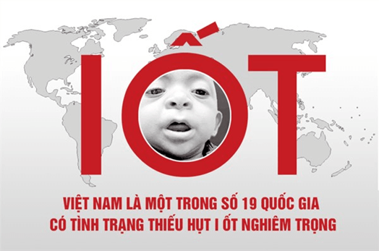
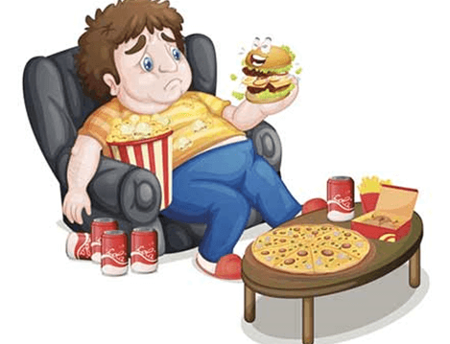

2. Vấn đề vệ sinh ăn uống
- Một số nguyên nhân gây ô nhiễm thực phẩm như: lạm dụng thuốc bảo vệ thực vật, chế biến thực phẩm không đảm bảo vệ sinh, thực phẩm bị tẩm hóa chất, điều kiện bảo quản thực phẩm không phù hợp,…
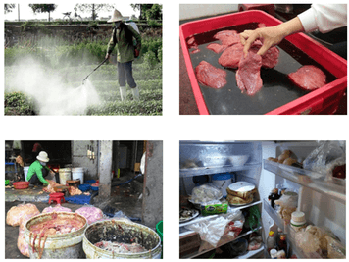
Một số nguyên nhân gây ô nhiễm thực phẩm
- Nếu sử dụng thực phẩm bị nhiễm độc, nhiễm khuẩn sẽ làm tăng nguy cơ mắc các bệnh về đường tiêu hóa, gây ung thư, vô sinh…; Gây ảnh hưởng tiêu cực đến tâm lí con người và nền kinh tế xã hội.
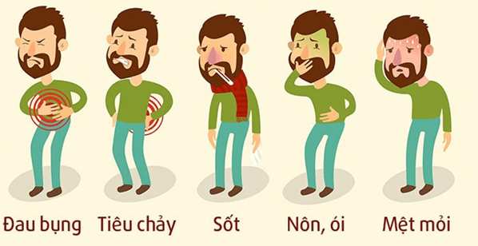
Sử dụng thực phẩm bị nhiễm độc, nhiễm khuẩn gây ảnh hưởng tới đường tiêu hóa
B. VÍ DỤ MINH HỌA
Hãy cho biết những nguyên nhân dẫn đến việc ô nhiễm thực phẩm?
Trả lời
Những nguyên nhân dẫn đến việc ô nhiễm thực phẩm:
- Lạm dụng thuốc bảo vệ thực vật.
- Ô nhiễm môi trường đất, nước, không khí.
- Bảo quản, chế biến thực phẩm không hợp vệ sinh.
- Điều kiện bảo quản thực phẩm không phù hợp.
PHIẾU HỌC TẬP
* TRẮC NGHIỆM
Câu 1: Quá trình tiêu hóa và hấp thụ thức ăn của động vật diễn ra ở?
A. Hệ tuần hoàn
B. Hệ hô hấp
C. Hệ tiêu hóa
D. Tất cả các phương án trên.
Câu 2: Các chất dinh dưỡng được biến đổi trong hệ tiêu hóa sẽ được hấp thụ vào cơ thể người qua
A. Máu
B. Thành dạ dày
C. Dịch tiêu hóa
D. Ruột già
Câu 3: Các chất cặn bã của quá trình tiêu hóa được thải ra ngoài qua
A. Ruột già
B. Đại tràng
C. Hậu môn
D. Tá tràng
Câu 4: Thức ăn từ ngoài đi vào trong cơ thể thông qua
A. Miệng.
B. Thực quản.
C. Dạ dày.
D. Ruột non.
Câu 5: Nước được hấp thụ vào cơ thể sinh vật diễn ra ở hệ cơ quan nào?
A. Hệ hô hấp
B. Hệ tuần hoàn
C. Hệ vận động
D. Hệ tiêu hóa
Câu 6: Trong cơ thể động vật nước được hấp thụ chủ yếu trong cơ quan nào?
А. Ruột già
В. Hậu môn
C. Đại tràng
D. Tá tràng
Câu 7: Trật tự di chuyển thức ăn trong ống tiêu hoá của người là
A. Cổ họng, thực quản, dạ dày, ruột non, ruột già.
B. Thực quản, dạ dày, ruột non, ruột già, cổ họng,
C. Thực quản, cổ họng, dạ dày, ruột già, ruột non.
D. Cổ họng, dạ dày, thực quản, ruột non, ruột già.
Câu 8: Cơ thể chúng ta thông thường bổ sung nước bằng cách
A. Qua thức ăn và đồ uống.
B. Qua tiêu hóa và hô hấp.
C. Qua sữa và trái cây.
D. Qua thức ăn và sữa
* TỰ LUẬN
Câu 1: Tại sao nói “Các hệ cơ quan trong cơ thể động vật có mối quan hệ mật thiết với nhau?”. Cho ví dụ chứng minh ?

Câu 2: Nếu là một tuyên truyền viên, em sẽ tuyên truyền những nội dung gì về giáo dục vệ sinh ăn uống ở địa phương em?

Câu 3: Nhu cầu nước mỗi ngày của trẻ em theo cân nặng theo khuyến nghị của Viện dinh dưỡng vào năm 2012 được mô tả như trong bảng sau:
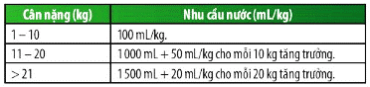
Dựa vào bảng trên, em hãy:
a) Nhận xét về mối quan hệ giữa cân nặng và nhu cầu nước ở trẻ em?
b) Tính lượng nước mà em cần uống mỗi ngày để đảm bảo nhu cầu nước cho cơ thể?

DẶN DÒ

- Học sinh dựa vào Sách KHTN7 tìm hiểu các thông tin.

- Hoàn thành các nội dung phiếu học tập.

